 | Año XIX N º145
Jueves, 13 de Junio de 2019 – Hora: 20.15 H.
Casa de Cultura “Severo Ochoa” NOREÑA

Conferencia
“Cartografía del cerebro”
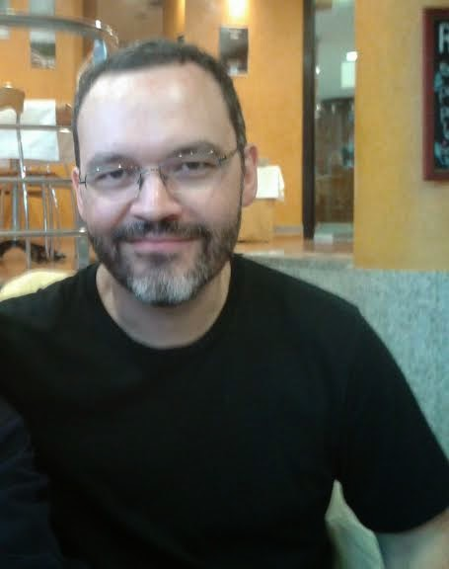

Conferenciante:

Sergio Calleja Puerta

Jefe de Sección de neurología del HUCA

El cerebro es el órgano menos conocido. En los últimos años las neurociencias están ayudando
a una mejor comprensión de sus funciones y de los mecanismos que las desarrollan. Aún quedan
muchas preguntas que formular.



